武汉理工大学第五届研究生师生运动会
竞赛项目介绍
一、足球小将
队员组成：5人，学生人数≥1人，研究生导师人数≥1人
比赛规则：
五名队员依次在球门五米外进行定点射门，每人进行六次射门（其中第一球为试球，不计入成绩）记录累计得分，得分高者名次列前。
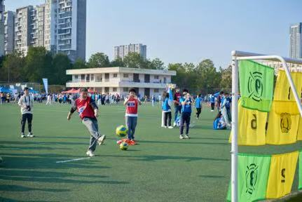

二、毽球传递（比赛时长3分钟）
队员组成：6人，学生人数≥1人，研究生导师人数≥1人
比赛规则：
①6名队员分别站在固定位置（正六边形，边长2.5米）上，口哨响起后，由1名队员将毽子传递给任何1名队员（接球-计数），毽子落地后则重新开始踢（接球-计数），个数累积；
②计时三分钟，统计毽子传递的总个数；
③1人踢单踢或2人对踢都不计入成绩。

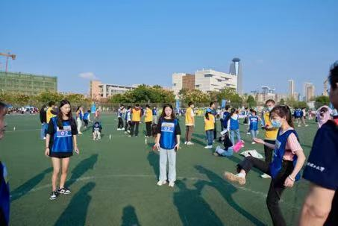
三、旱地龙舟
队员组成：5人，学生人数≥1人，研究生导师人数≥1人
项目简介：
比赛开始前，参赛队员站在起跑线后，龙舟需完全接触地面。听到指令后，队员通过口号（如“左右左”“一二一”）统一步伐，禁止松手或脱把。以龙舟尾部完全过终点线为准，用时最短者获胜。
注意事项：
若出现落地、违规变道等情况，每次加时2秒。
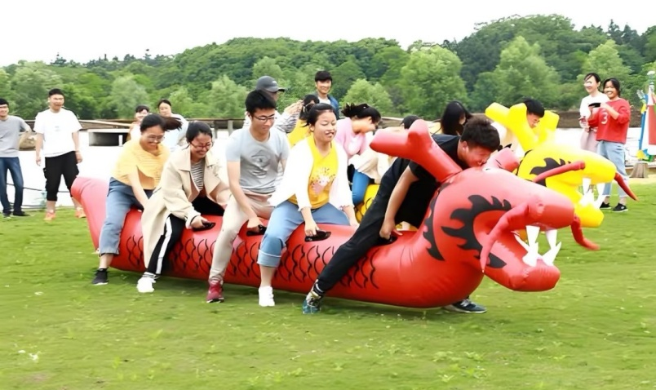
四、滚滚红尘
队员组成：5人，学生人数≥1人，研究生导师人数≥1人
比赛规则：
运动员在布袋中集体同时向前前进，距离30米，布袋的前沿触到终点线即停表，按时间快慢决定名次，四支队伍同场比赛。

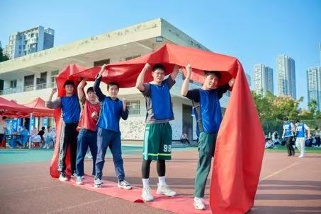
五、大力投篮
队员组成：6人，学生人数≥1人，研究生导师人数≥1人
比赛规则：
①操场上放置大型充气篮筐，队员们依次在距离篮筐3m处用充气皮球进行投篮，投进即换下一位队员；
②团队内每名队员均需进球，用时最少的队伍获胜；
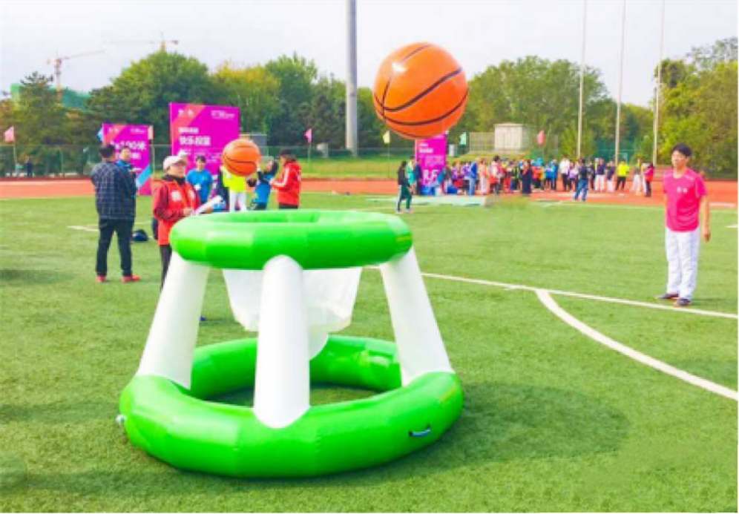
③故意违反比赛规则者，裁判有权取消队伍成绩。
六、合作共赢
队员组成：8人，学生人数≥1人，研究生导师人数≥1人
比赛规则：
①比赛开始前，每人拉住2根绳子在起点准备；8人合力控制绳子把起点的5个方块运送到终点；
②方块全部运送到终点后开始依次按照顺序垒塔，全部垒好后保持 5 秒不掉落，即为完成，
③根据用时长短进行排名。
注意事项：
①参赛队员不得用手触碰方块，每犯规一次罚时5秒；
②必须待所有方块运送到终点，才能开始垒塔，违者加时5秒，情节严重者取消成绩；
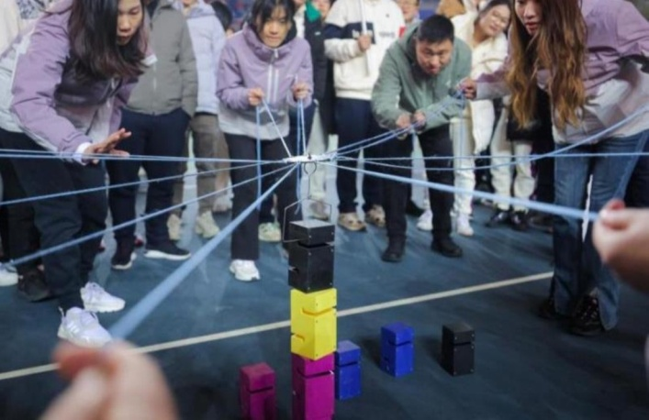
③严重违反比赛规则或多次不听取裁判指令，取消比赛成绩。

七、50米迎面接力
队员组成：16人，学生人数≥1人，研究生导师人数≥3人，女生人数≥6人
比赛规则：
①裁判发令宣布比赛开始后，第一名队员沿跑道跑到赛道对面，将接力棒交给对面第一名队员；
②比赛过程中，奔跑队员必须手持接力棒，若掉棒则应立即拾棒并从掉棒处继续奔跑，期间计时不中断；
③替补队员在比赛过程中不能进入比赛队伍；
④所有参赛队员在完成交棒后应立即归入队伍末位，保持队伍整齐，不得有任何妨碍其他队伍队员比赛的行为，否则取消本队成绩。
